TBM, TÜTÜN BAĞIMLILIĞI EĞİTİMİ...
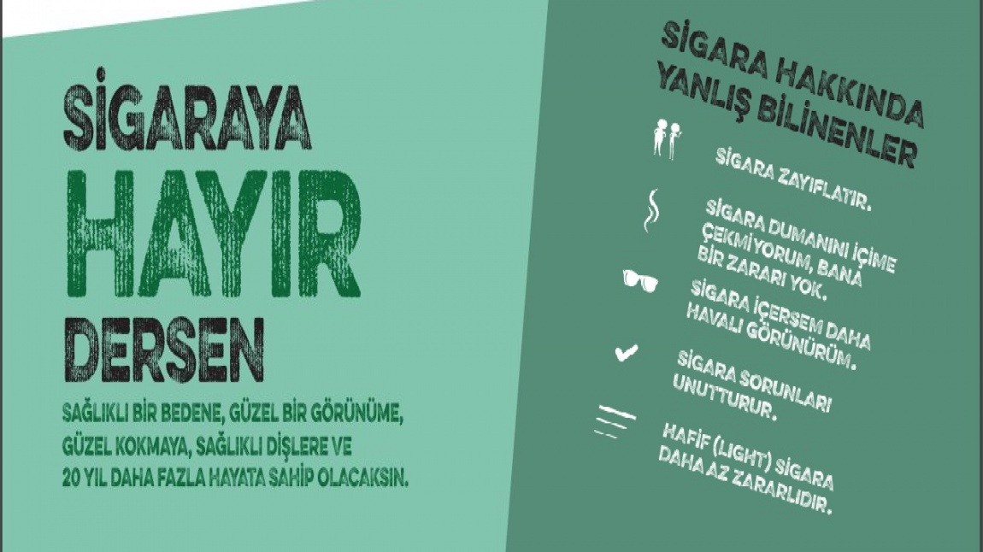
Günümüzde tütün ve tütün ürünlerinin kullanımı dünyada tek başına en önemli ölüm nedenidir.
Dünya genelinde yaklaşık 1,3 milyar insan sigara içmektedir. Bu sayının 2025 yılında 1,8 milyara yükselmesi beklenmektedir. Dünyada sigara içenlerin yaklaşık üçte ikisi aralarında Türkiye'nin de bulunduğu 10 ülkede yaşamaktadır. Dünya'da sigara içen 1,3 milyar kişinin 900 milyonu (%70 – 75) gelişmekte olan ülkelerde yaşamaktadır. Günde 13.700 kişi hayatını kaybediyor Avrupa'da tütün kullanımı sonucu 1,6 milyon kişi, dünya genelinde de her yıl 5 milyondan fazla kişi (günde 13.700 kişi, 6 saniyede 1 kişi), 600 bini ise pasif içicilikten, yaşamını yitirmektedir. 2.5 milyon hektar orman yok oluyor
Ülkemizdeki tüm ölümlerin %41,6'sı tütüne bağlı hastalıklar sebebiyle olmaktadır (100.000 kişi/yıl, 274 kişi/gün, 6 dakikada 1 kişi). Tütün endüstrisinin kâğıt gereksiniminin karşılanması için her yıl 2.5 milyon hektar orman alanı yok olmaktadır. Kentlerde çıkan yangınların yarısından fazlası sigara nedeniyle çıkmaktadır.
Yılda 30 milyar TL Türkiye'de sigara içen 20 milyon dolayında kişi sigara satın almak için yılda 25 – 30 milyar TL ödemektedir. TÜTÜN VE TÜTÜN BAĞIMLILIĞI ! 2 Katliam Gibi! Sigaradan dünyada her yıl 5 milyon kişi ölüyor, yani günde 13.700 kişi...
